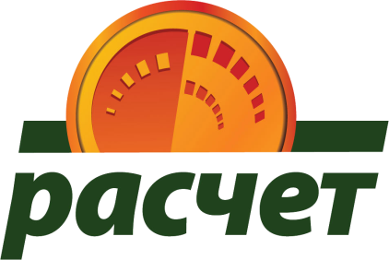
Оплатить услуги УО «Пинский государственный профессиональный лицей сельскохозяйственного производства» Вы можете через систему «Расчет» (ЕРИП), в любом удобном для Вас месте, в удобное для Вас время, в удобном для Вас пункте банковского обслуживания – интернет-банке, с помощью мобильного банкинга, кассе банков, банкомате и т.д.
Совершить оплату можно с использованием наличных денежных средств, электронных денег и банковских платежных карточек в пунктах банковского обслуживания банков, которые оказывают услуги по приему платежей, а также посредством инструментов дистанционного банковского обслуживания.

Для проведения платежа необходимо:
- Выбрать пункт “Система “Расчет” (ЕРИП)
- Выбрать последовательно вкладки: Образование и развитие → Среднеспециальное образование, ПТО →Брестская обл. → Пинский р-н → Лицей сельскохоз. произв-ва.
- Выбрать оплачиваемую услугу:
- дополнительное занятия /код услуги 1714272
- дубликат /код услуги 1714252
- курсы водителей/ код услуги 50142
- курсы ПЭВМ/ код услуги 50162
- общежитие / код услуги 50122
- топливо/ код услуги 1714262
-транспортные услуги / код услуги 50132
- Для оплаты «Услуги1» ввести номер договора
Для оплаты «Услуги2» ввести лицевой счет, затем Фамилию Имя Отчество
- Ввести сумму платежа (если не указана)
- Проверить корректность информации
- Совершить платеж.

Если Вы осуществляете платеж в кассе банка, пожалуйста, сообщите кассиру о необходимости проведения платежа через систему ”Расчет“ (ЕРИП).

